Documento pantallas Ophelia

En este documento se describen paso a paso la funcionalidad del proyecto angular utilizando DevExpress.

Al iniciar el proyecto este presentará la pantalla de clientes donde encontrará la tabla para modificar y agregar los clientes:

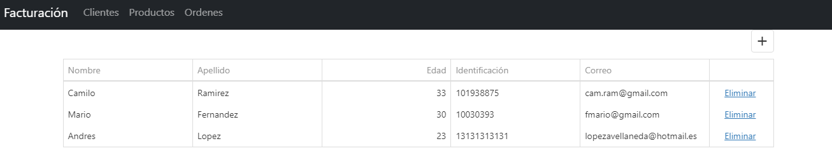

En la parte superior encontrarán la barra de navegación con tres botones que al darle clic redireccionarán a la pantalla que deseen modificar:



Después encontrará una tabla que muestra los registros ya existentes en la base de datos:

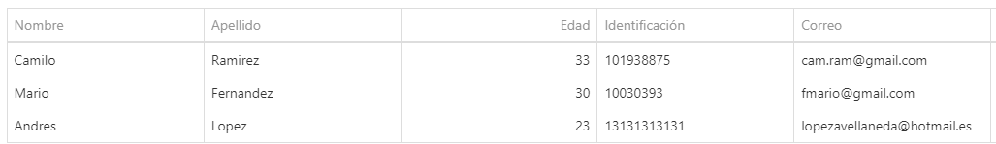

Al darle doble clic en alguno de los registros este entrará en modo edición para modificar la columna:

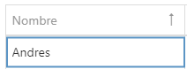

En la misma tabla encontrarán la sección de herramientas para agregar y eliminar filas: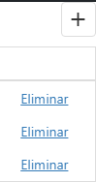

Al darle clic en él más este agregará una nueva fila vacía en la tabla para llenar los datos:

Está también válida los tipos de datos y los campos obligatorios:

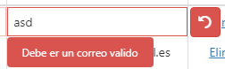

Al darle clic en Eliminar este desplegará un modal que preguntará una confirmación por parte del usuario para continuar con la eliminación del registro:

